**Note :** Ceci est un modèle à compléter selon vos soins. **Ecoutez les conseils de votre parrain A5.**

**Première partie : ANALYSE**

1. ***Dessinez l’architecture logiciel – comment avez-vous compris le projet ?***

**Deuxième partie : ANALYSE DE DONNEES ET STRUCTURES**

1. ***Représentation graphique de toutes les structures nécessaires. Sans oublier les liens avec les fichiers externes lus ou écrits.***

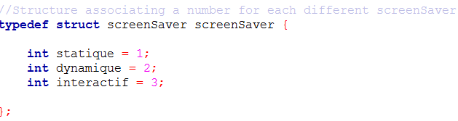LUNCHER

Structure contenant les différents screensaver, elle sera utilisée pour effectuer une exécution aléatoire

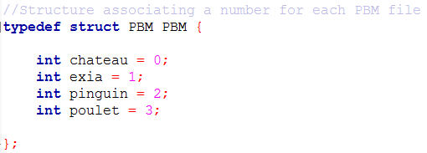

Nous avons décidé d’établir une structure de données, constituée de d’entier prenant une valeur de 0 à 3. Elle nous servira pour notre fonction aléa qui se servira des valeurs attribuées afin de tirer aléatoirement un chiffre qui correspondra à un dessin.

SAVER STATIQUE

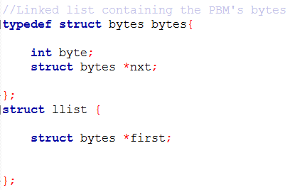

Nous avons pris la décision de créer une structure de données de type liste chaînée, qui nous servira pour stocker les bytes que compose les fichiers «.pbm ».

On a pris la liberté de d’établir une structure de type liste pour trouver le premier byte contenue dans la liste chaînée.

Saver interactif

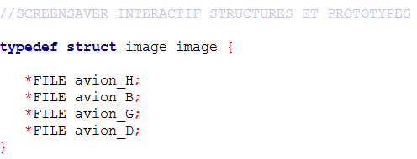

Nous avons fait le choix de construire une structure pour avoir l’ensemble des images des différentes localisations des avions

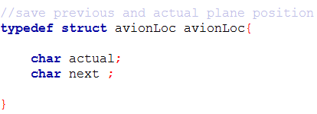

Nous avons créé une structure permettant de stocker la position actuelle et la suivante de l’avion.

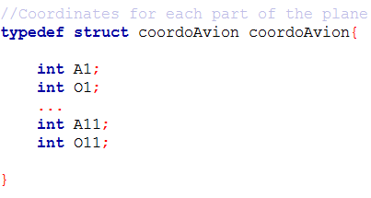

Nous avons choisi de réaliser une structure nommée « coordoAvion », elle est destinée à contenir les abscisses et les ordonnées de la console sachant que c’est un tableau a deux dimensions de 80 X 23.

Saver dynamique

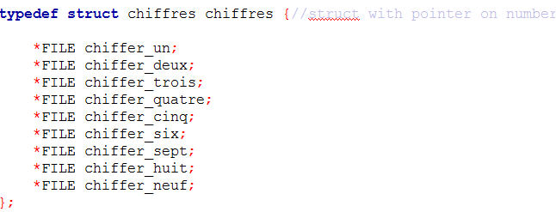

Nous avons créé une structure pour stocker tous les pointeurs vers les fichiers contenant les chiffres.

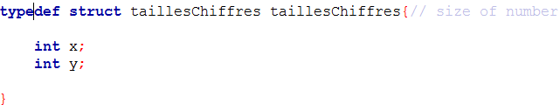

Nous avons eu l’idée d’une structure contenant la taille des chiffres.

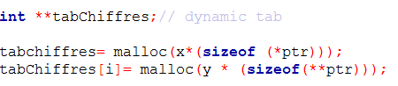

Nous avons souhaité créer une tableau bidimensionnel dynamique qui stockera les bytes des fichiers « pbm » des chiffres.

**Troisième partie : MODULARISATION & WORKFLOW DE FONCTIONS**

***1. Description graphique chaque module (lanceur exiaSaver et les 3 termSaver) - logigramme ou workflow***

1. ***Prototypes de l'ensemble des fonctions du projet (faites-le le plus « graphique » possible)***

**Quatrième partie : REPARTITION DES TACHES**

|  |  |
| --- | --- |
| **Nom :** | **Rôle principal :** |

|  |  |  |  |  |  |  |  |  |
| --- | --- | --- | --- | --- | --- | --- | --- | --- |
| **Tâches** | **7/12** | **8/12** | **9/12** | **12/12** | **13/12** | **14/12** | **15/12** | **16/12** |
|  |  |  |  |  |  |  |  |  |
|  |  |  |  |  |  |  |  |  |
|  |  |  |  |  |  |  |  |  |
|  |  |  |  |  |  |  |  |  |
|  |  |  |  |  |  |  |  |  |

|  |  |
| --- | --- |
| **Nom :** | **Rôle principal :** |

|  |  |  |  |  |  |  |  |  |
| --- | --- | --- | --- | --- | --- | --- | --- | --- |
| **Tâches** | **7/12** | **8/12** | **9/12** | **12/12** | **13/12** | **14/12** | **15/12** | **16/12** |
|  |  |  |  |  |  |  |  |  |
|  |  |  |  |  |  |  |  |  |
|  |  |  |  |  |  |  |  |  |
|  |  |  |  |  |  |  |  |  |
|  |  |  |  |  |  |  |  |  |

|  |  |
| --- | --- |
| **Nom :** | **Rôle principal :** |

|  |  |  |  |  |  |  |  |  |
| --- | --- | --- | --- | --- | --- | --- | --- | --- |
| **Tâches** | **7/12** | **8/12** | **9/12** | **12/12** | **13/12** | **14/12** | **15/12** | **16/12** |
|  |  |  |  |  |  |  |  |  |
|  |  |  |  |  |  |  |  |  |
|  |  |  |  |  |  |  |  |  |
|  |  |  |  |  |  |  |  |  |
|  |  |  |  |  |  |  |  |  |

|  |  |
| --- | --- |
| **Nom :** | **Rôle principal :** |

|  |  |  |  |  |  |  |  |  |
| --- | --- | --- | --- | --- | --- | --- | --- | --- |
| **Tâches** | **7/12** | **8/12** | **9/12** | **12/12** | **13/12** | **14/12** | **15/12** | **16/12** |
|  |  |  |  |  |  |  |  |  |
|  |  |  |  |  |  |  |  |  |
|  |  |  |  |  |  |  |  |  |
|  |  |  |  |  |  |  |  |  |
|  |  |  |  |  |  |  |  |  |